**BỘ CÔNG THƯƠNG**

**TRƯỜNG ĐẠI HỌC CÔNG NGHIỆP TP.HCM**



**TÊN ĐỀ TÀI: ỨNG DỤNG ĐĂNG KÝ HỌC PHẦN**

**MÔN: KIẾN TRÚC VÀ THIẾT KẾ PHẦN MỀM**

***Lớp HP: DHKTPM16A***

***Nhóm 06 - Sinh viên thực hiện:***

Đỗ Quốc Tuấn - 20079191

Phan Hoài An - 20012781

Trần Thị Minh Huyền - 20105231

**MỤC LỤC**

**CHƯƠNG 1: GIỚI THIỆU** **3**

1.1 Tổng quan 3

1.2 Kiến trúc và lý do 3

1.3 Ưu điểm 3

1.4 Nhược điểm 4

1.5 Mô tả yêu cầu chức năng 4

1.4.1. Yêu cầu chức năng 4

1.4.2. Yêu cầu phi chức năng 5

**CHƯƠNG 2: PHÂN TÍCH VÀ THIẾT KẾ** **6**

2.1 Sơ đồ kiến trúc 6

2.2 Use case Diagram 7

2.3 Class diagram 8

2.4 Deployment diagram 8

2.6 Component diagram 9

**CHƯƠNG 3: HIỆN THỰC** **10**

3.1 Đăng ký học phần 10

3.2 Thông tin sinh viên 13

**CHƯƠNG 4: KẾT LUẬN** **15**

* 1. Kết quả đạt được 15

# CHƯƠNG 1: GIỚI THIỆU

## Tổng quan

Hệ thống quản lý lớp học tín chỉ của trường đại học được thiết kế để đáp ứng nhu cầu đăng ký học phần theo cơ chế tín chỉ của sinh viên. Mỗi học kỳ, sinh viên có thể chọn đăng ký các môn học từ danh sách được nhà trường cung cấp, tuân theo các quy định về số tín chỉ tối đa và các yêu cầu tiên quyết của môn học.

## Kiến trúc và lý do

Kiến trúc: Microservices

Những lý do lựa chọn kiến trúc cho hệ thống đăng ký học phần cho sinh viên:

**Phân rã dịch vụ**: Hệ thống quản lý lớp học tín chỉ yêu cầu nhiều chức năng độc lập như quản lý người dùng, quản lý môn học, quản lý đăng ký, và xử lý thông tin cá nhân. Mỗi một trong những chức năng này có thể được phát triển và triển khai độc lập dưới dạng microservices. Có thể chia thành nhiều team mỗi team đảm nhận phát triển một dịch vụ giúp tăng tốc thời gian hoàn thành dự án.

**Khả năng mở rộng và chịu tải**: Trong thời gian bình thường thì hệ thống đăng ký môn học rất ít người sử dụng nhưng trong thời gian đăng ký môn học, hệ thống có thể phải chịu tải rất lớn do tất cả sinh viên cùng truy cập đồng thời. Sử dụng microservices cho phép mở rộng các thành phần riêng lẻ theo nhu cầu thực tế. Ví dụ: khi đến thời gian đăng ký môn học thì cần mở rộng nhiều service đăng ký học phần giúp hệ thống không bị quá tải.

**Nâng cấp và bảo trì**: Với microservices, việc cập nhật hoặc sửa chữa một phần của hệ thống không ảnh hưởng đến các phần khác, giúp giảm đáng kể thời gian và chi phí bảo trì. Ví dụ: trong thời gian bảo trì service đăng ký học phần thì sinh viên vẫn có thể vào service sinh viên để xem thông tin lịch học, bảng điểm,...

## Ưu điểm

**Improved Scalability**: khả năng mở rộng là một trong những ưu điểm quan trọng nhất của kiến trúc microservices. Theo kiến trúc monolithic việc tăng số lượng người dùng quá cao sẽ ảnh hưởng đến tất cả ứng dụng. Kiến trúc microservices giúp giải quyết vấn đề này. Ví dụ: khi đến thời gian đăng ký học phần, tất cả sinh viên sẽ đăng nhập cùng lúc vào hệ thống đăng ký học phần, điều này gây ra quá tải tại thời điểm đó. Lúc này service đăng ký học phần sẽ được tăng lên để đáp ứng được nhu cầu thay đổi, khi đã hết thời gian đăng ký học phần thì giảm service đăng ký học phần lại để tiết kiệm chi phí.

**Better Fault Isolation for More Resilient Applications**: với kiến trúc microservices, khi một service lỗi thì ít có khả năng tác động tới các service khác do mỗi service chạy độc lập với nhau. Tuy nhiên đối với các hệ thống lớn các service có nhiều phần phụ thuộc với nhau, vì vậy các developer phải tránh tình trạng shutdown các service phụ thuộc lẫn nhau. Cần áp dụng [Circuit Breakers](https://www.c-sharpcorner.com/article/microservice-circuit-breaker-pattern/) để giải quyết vấn đề quá tải đối với dịch vụ.

**Programming Language and Technology Agnostic**: sử dụng kiến trúc microservices các developer có thể chọn bất kì ngôn ngữ nào để tận dụng những ưu điểm cho các yêu cầu thực tế. Các service cũng có thể triển khai trên bất kỳ nền tảng nào. Từ đó giúp các developer có thể áp dụng các giải pháp mới vào dự án một cách dễ dàng hơn. Ví dụ: nếu hệ thống cần tích hợp thêm chức năng thống kê điểm số của sinh viên từ đó sử dụng các mô hình machine learning để dự đoán nếu điểm số như vậy thì tương lai sẽ tốt nghiệp trong bao lâu và xếp loại gì thì cần sử dụng ngôn ngữ python để dễ dàng phát triển.

**Better Data Security and Compliance**: vì mỗi service đảm nhận một nhiệm vụ riêng cho nên dữ liệu cũng sẽ được chia nhỏ cho từng service, điều này giúp bảo mật dữ liệu tốt hơn, nếu như cơ sở dữ liệu của một service bị rò rỉ thì không ảnh hưởng đến service khác. Cách xử lý này giúp cải thiện việc bảo mật tốt hơn là một database cho toàn bộ ứng dụng.

**Support for DevOp**s: là một tập hợp các quy trình tự động hóa để triển khai phần mềm một cách nhanh chóng và hiệu quả. Các service hoạt động độc lập với nhau nên có khả năng tự động hóa quy trình triển khai rất tốt, vì vậy có thể triển khai các service riêng lẻ mà không làm ảnh hưởng đến các phần khác của ứng dụng.

## Nhược điểm

Khó khăn trong việc xác định Bounded Context: việc xác định Bounded Context để mỗi service đảm nhận một domain hoặc workflow là khó khăn, đòi hỏi một kiến trúc sư có nhiều kinh nghiệm để xác định đúng nhất. Tránh tình trạng các service có mối liên hệ chặt chẽ với nhau.

Khi triển khai, quản lý, testing phát triển ch ức năng gồm nhiều service liên quan sẽ phức tạp hơn kiến trúc monolithic rất nhiều.Vì phải giao tiếp qua lại giữa các service qua internet.

Do chia nhiều service khác nhau nên phải dùng các dịch vụ như messaging hay RPC để giao tiếp nên có thể có nhiều sự cố như kết nối chậm hoặc thông điệp không gửi được tới đích.

Tốn nhiều tài nguyên, dẫn đến chi phí vận hành cao hơn.

Xác định và giải quyết các vấn đề trong kiến trúc microservices cũng phức tạp tương tự như việc tổng hợp các file theo dõi và log. Khi một yêu cầu thất bại đi qua nhiều microservice được lưu trữ trong các môi trường chạy riêng biệt, việc xác định chính xác vị trí và nguyên nhân của sự cố có thể rất khó khăn.

Khó khăn trong việc đảm bảo dữ liệu nhất quán giữa các service. Việc đồng bộ hóa và quản lý trạng thái giữa các service là một thách thức đòi hỏi các developer phải am hiểu sâu sắc về hệ thống để đảm bảo dữ liệu nhất quán.

## Mô tả yêu cầu chức năng

### 1.5.1. Yêu cầu chức năng

* Đăng kí học phần
* Số tín chỉ đã đạt
* Số môn đã học
* Thời khóa buổi
* Thông tin cá nhân

### 1.5.2. Yêu cầu phi chức năng

- Đảm bảo các vấn đề cơ bản về bảo mật, xác thực

- Dung lượng lưu trữ lớn

- Hệ thống chạy ổn định

- Chịu được lượng truy cập cùng lúc 30.000 user

# CHƯƠNG 2: PHÂN TÍCH VÀ THIẾT KẾ

## 2.1 Sơ đồ kiến trúc

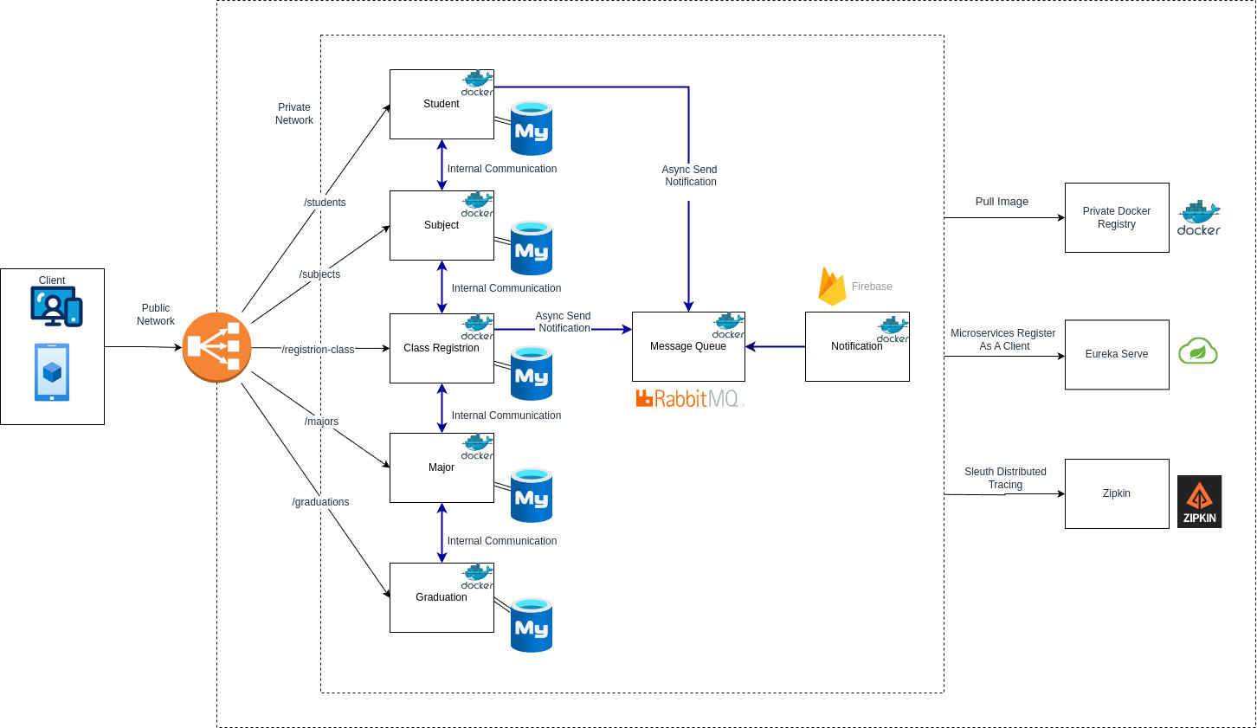

***Hình 2: Hình ảnh kiến trúc hệ thống đăng ký học phần***

Hệ thống là một mô hình kiến trúc dựa trên microservices được triển khai để quản lý các hoạt động đào tạo sinh viên của một trường đại học. Các service chính của hệ thống bao gồm: Quản lý Sinh viên, Môn học, Đăng ký Lớp học, Chuyên ngành, và Tốt nghiệp. Mỗi service được đóng gói trong Docker và có cơ sở dữ liệu MySQL riêng, đảm bảo tính độc lập và dễ dàng mở rộng.

Tất cả các service đều được quản lý thông qua một mạng riêng, với giao tiếp nội bộ được bảo vệ. Các service giao tiếp với nhau qua các API nội bộ để thực hiện các nhiệm vụ như cập nhật thông tin sinh viên, đăng ký môn học, và các hoạt động khác liên quan đến quản lý học tập.

Thông báo đến người dùng được xử lý thông qua RabbitMQ, một hệ thống hàng đợi thông điệp, cho phép gửi thông báo bất đồng bộ đến các sinh viên, ví dụ như thông báo về việc đăng ký lớp học thành công hay các thông tin cập nhật từ nhà trường. Các thông báo này được gửi đi qua Firebase để đảm bảo rằng chúng được phân phối một cách hiệu quả và đáng tin cậy đến các thiết bị di động của người dùng.

Ngoài ra, hệ thống còn tích hợp Eureka Server để quản lý đăng ký và phát hiện các microservices và Zipkin để theo dõi phân tán, giúp theo dõi và phân tích các luồng giao tiếp và xử lý trong hệ thống. Điều này giúp nhận diện và giải quyết nhanh chóng các vấn đề về hiệu suất hay lỗi trong hệ thống.

Kiến trúc này không chỉ đảm bảo tính linh hoạt và khả năng mở rộng của hệ thống mà còn giúp duy trì hiệu suất ổn định và đáng tin cậy, điều cần thiết cho một môi trường giáo dục đòi hỏi sự liên tục và không gián đoạn trong việc cung cấp dịch vụ đến người dùng cuối.

## 2.2 Use case Diagram

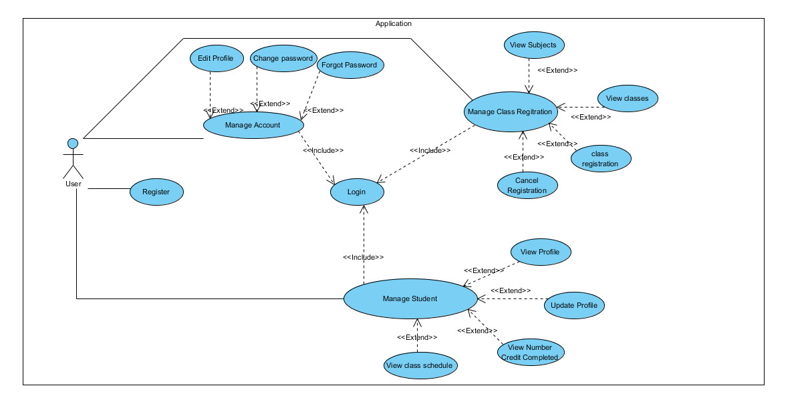

***Hình 3: Hình ảnh usecase của hệ thống***

## 2.3 Class diagram

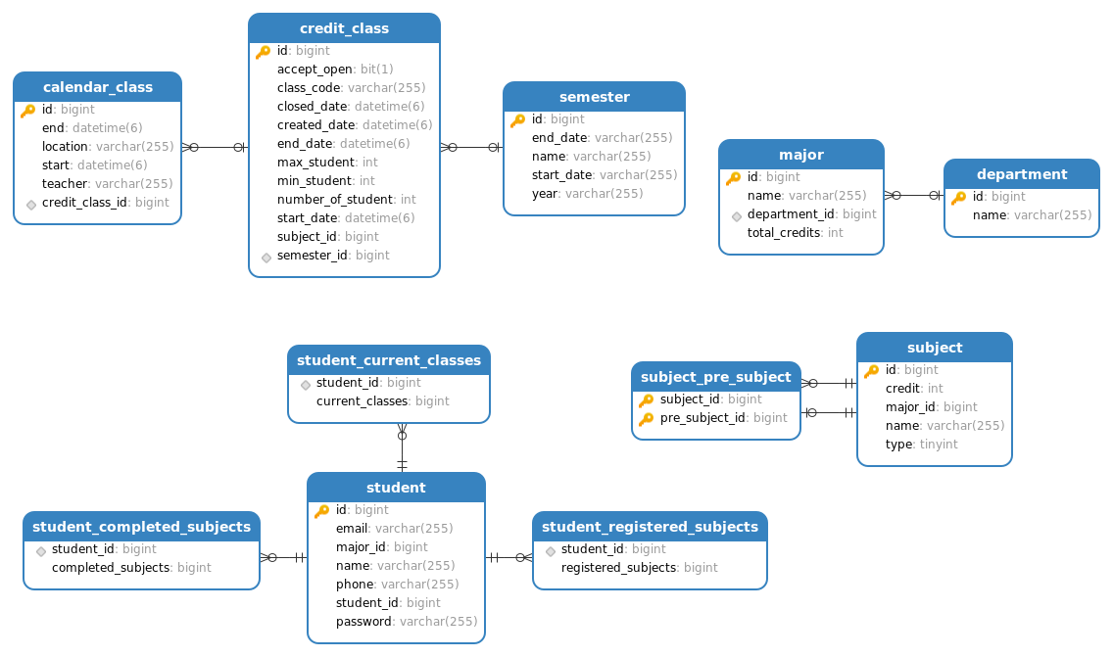

***Hình 4: Hình ảnh class diagram của hệ thống***

## 2.4 Deployment diagram

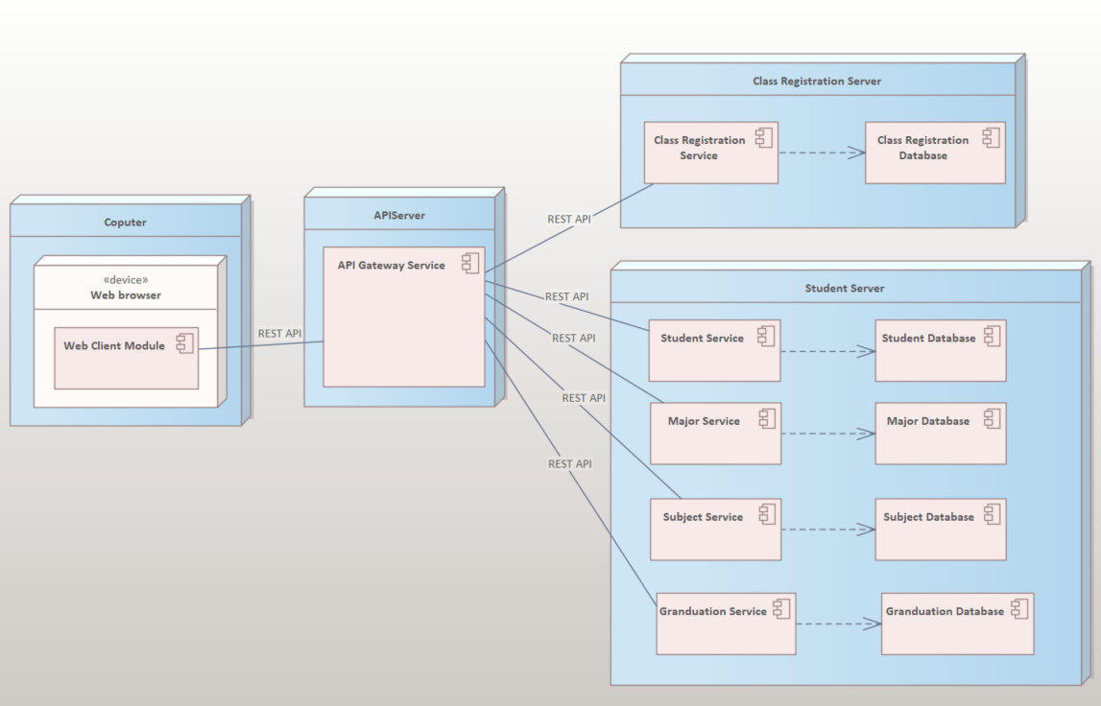

***Hình 5: Hình ảnh Deployment diagram của hệ*** ***thống***

## 2.6 Component diagram

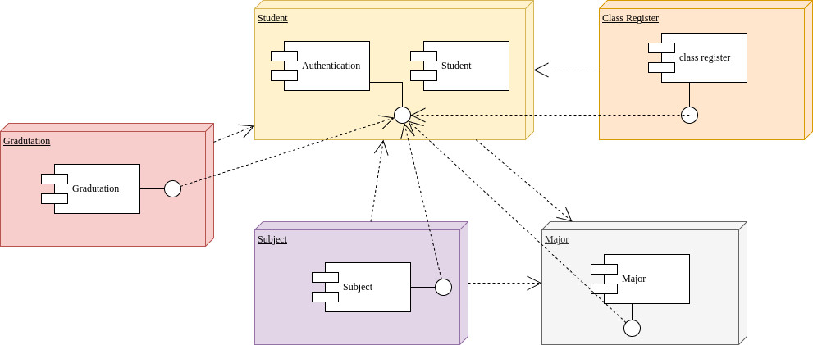

***Hình 6: Hình ảnh Component*** ***diagram của hệ thống***

# CHƯƠNG 3: HIỆN THỰC

## 3.1 Đăng ký học phần

Đăng nhập: Yêu cầu người dùng nhập mã sinh viên và mật khẩu

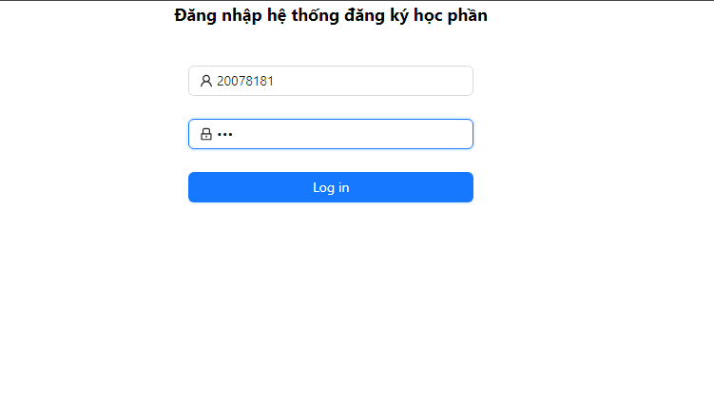***Hình 7: Hình ảnh giao diện đăng của hệ thống đăng ký học phần***

Chọn học kỳ để đăng ký môn học: Lựa chọn học kỳ để đăng ký những môn học tương ứng trong học kỳ đó

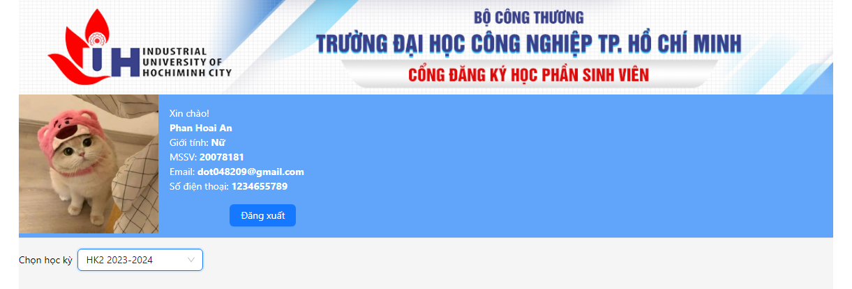

***Hình 8: Hình ảnh giao diện lựa chọn học ký để đăng ký học phần***

Danh sách các môn mở trong học kỳ đó, nó tương ứng với ký học cũng như ngành mà sinh viên đang học.

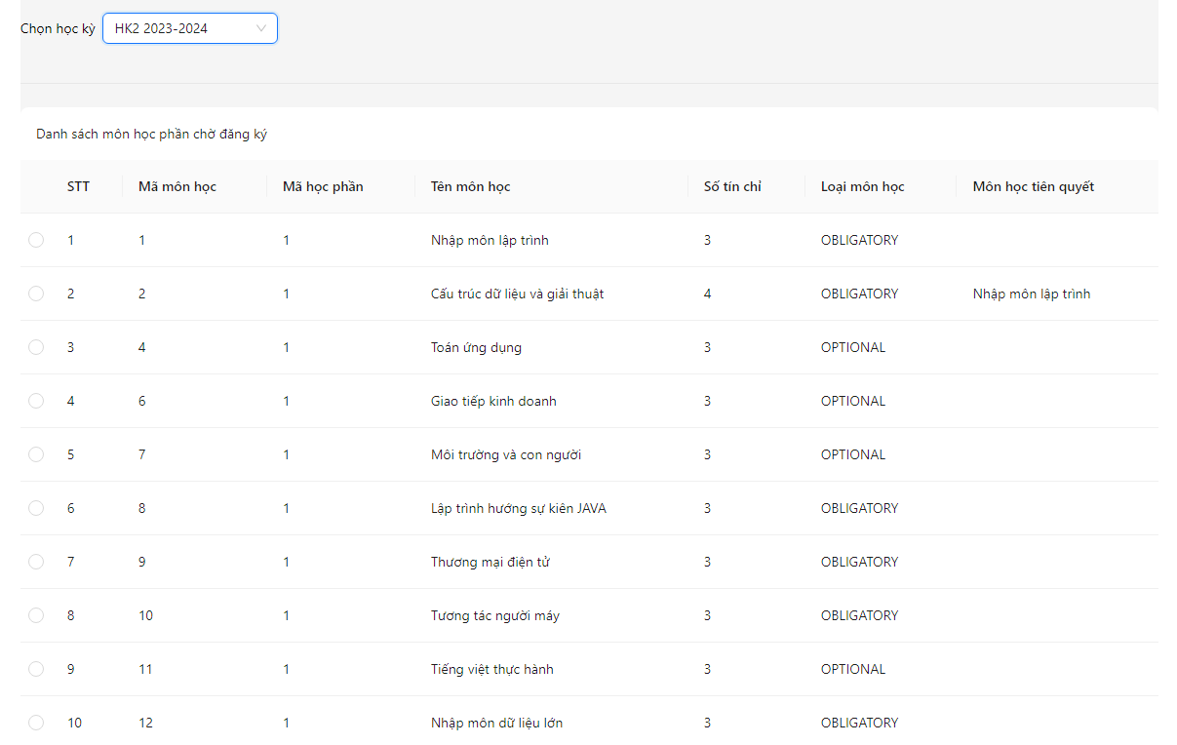

***Hình 9: Hình ảnh danh sách các môn học phần của sinh viên***

Không đăng ký được khi chưa hoàn thành môn học trước, nếu sinh đăng đăng ký những môn có môn tiên quyết thì sẽ báo là không được đăng ký, yêu cầu sinh viên phải học môn tiên quyết trước.

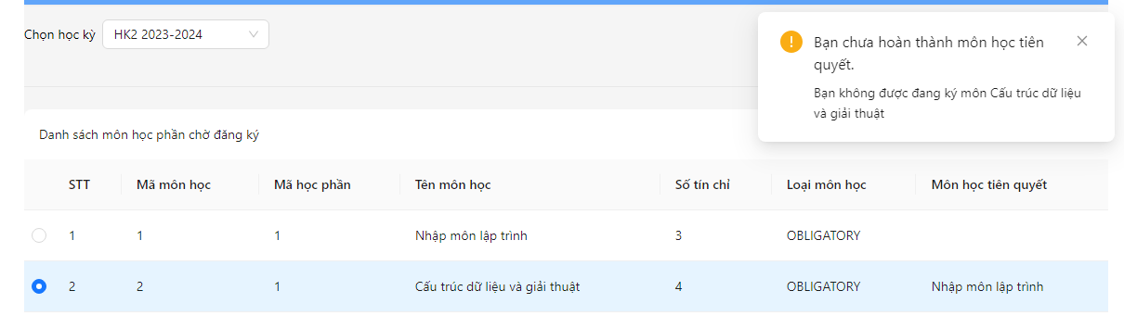

***Hình 10: Hình ảnh thông báo phải hoàn thành môn tiên quyết***

Hiển thị danh sách các lớp đang mở của 1 môn học

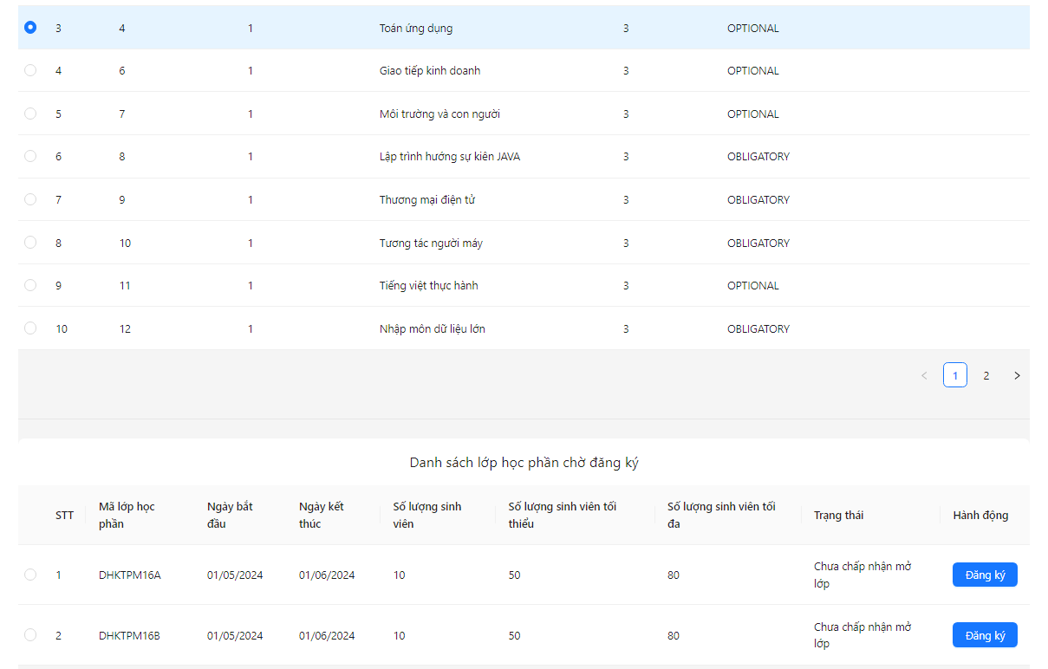

***Hình 11: Hình ảnh danh sách lớp của một môn học***

Nếu lớp đầy thì không đăng ký được, nhưng có thể đăng ký vào lớp học dự bị, và nhà trường sắp xếp như như lớp học dự bị được mở hoặc bị hủy sẽ báo thông báo về mail cho sinh viên

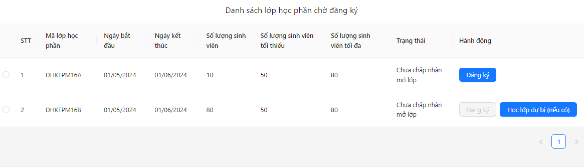

***Hình 12: Hình ảnh đăng ký lớp học dự bị nếu như lớp đầy***

Nếu đăng ký mà vượt quá 30 tín chỉ 1 học kỳ cũng không được

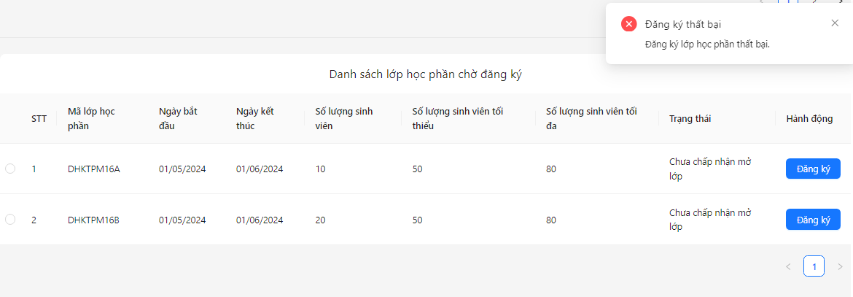

***Hình 13: Hình ảnh báo lỗi khi đăng ký quá 30 tín chỉ***

Đăng ký thành công hiển thị ở danh sách đã đăng ký

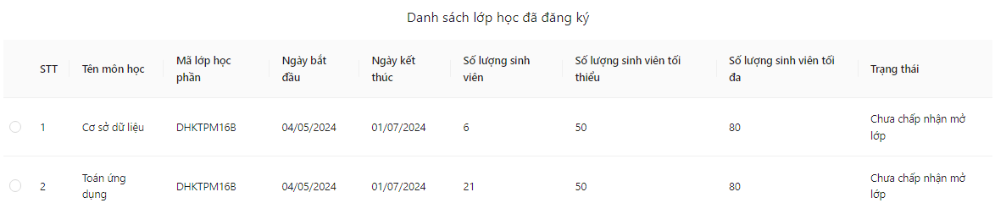

***Hình 14: Hình ảnh danh sách lớp học đăng ký thành công***

Khi đăng ký thành công sẽ có mail thông báo

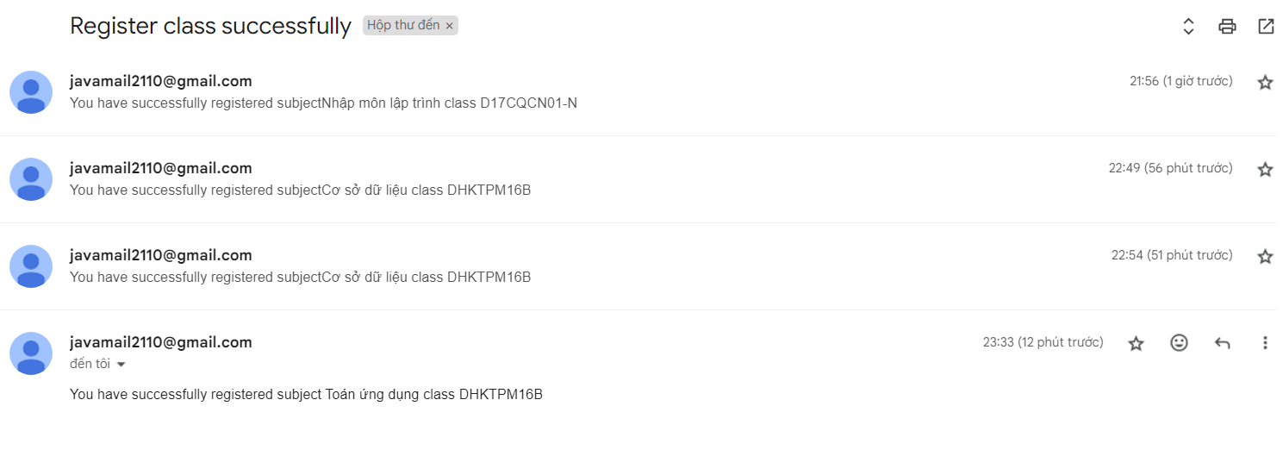

***Hình 15: Hình ảnh mail thông báo đăng ký thành công***

## 3.2 Thông tin sinh viên

Đăng nhập: Đây là chương trình đăng nhập vào hệ thống để xem thông tin chi tiết lịch học, chi tiết thông tin sinh viên.

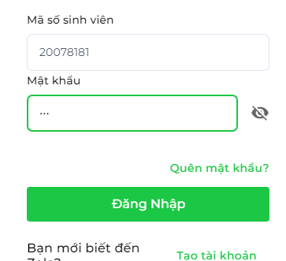

***Hình 16: Hình ảnh giao diện đăng nhập xem thông tin sinh viên***

Thông tin sinh viên: gồm có thông tin ngành học, loại hình đào tạo, khóa học.

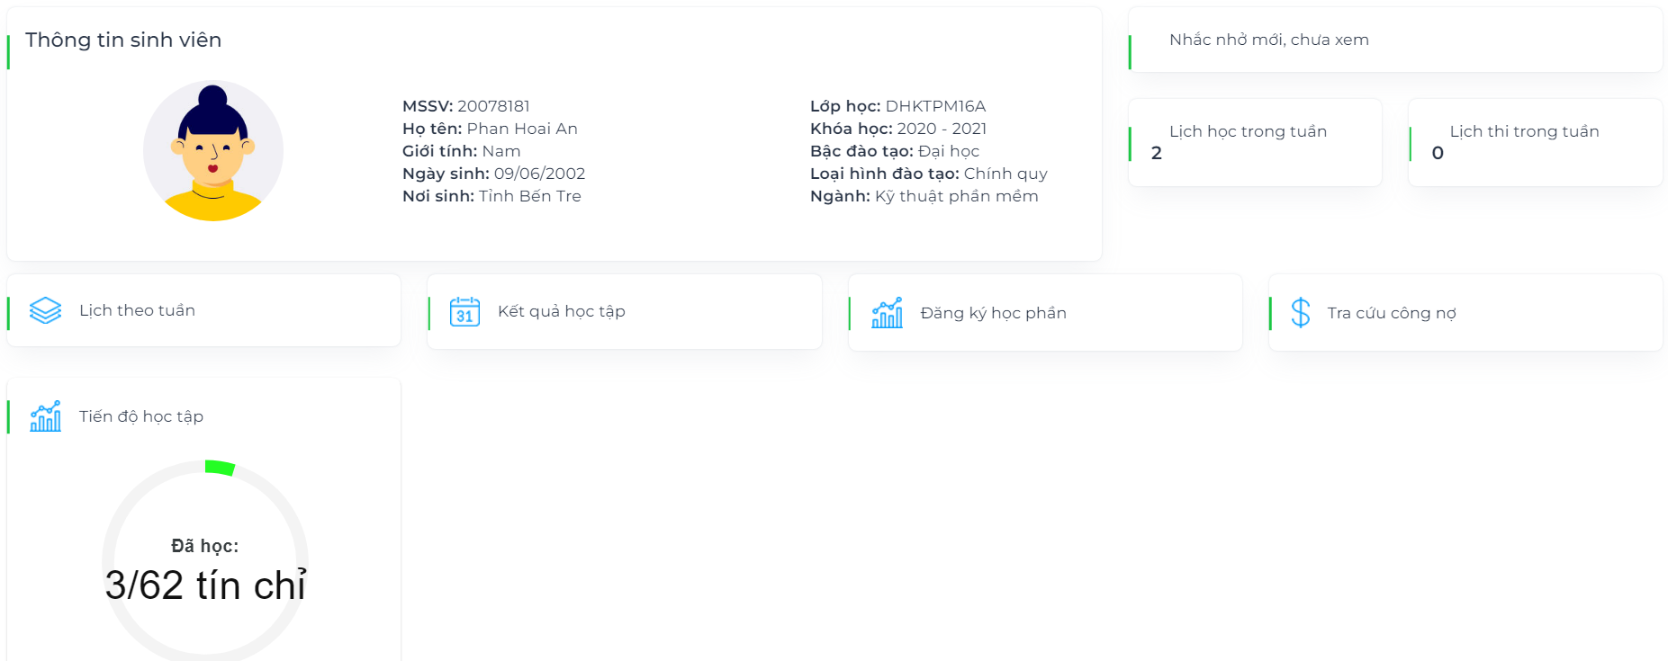

***Hình 17: Hình ảnh giao diện dashboard thông tin sinh viên***

Hiển thị lịch học theo tuần

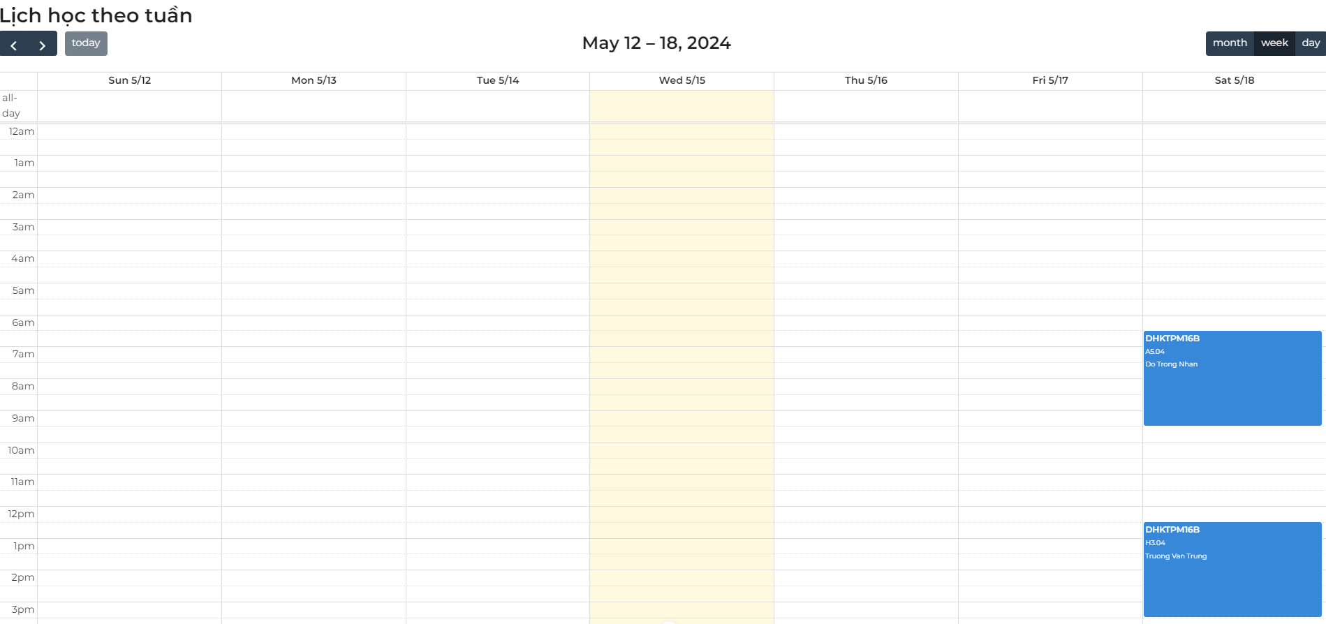

***Hình 18: Hình ảnh giao diện lịch học theo tuần***

Hiển thị lịch học theo tháng

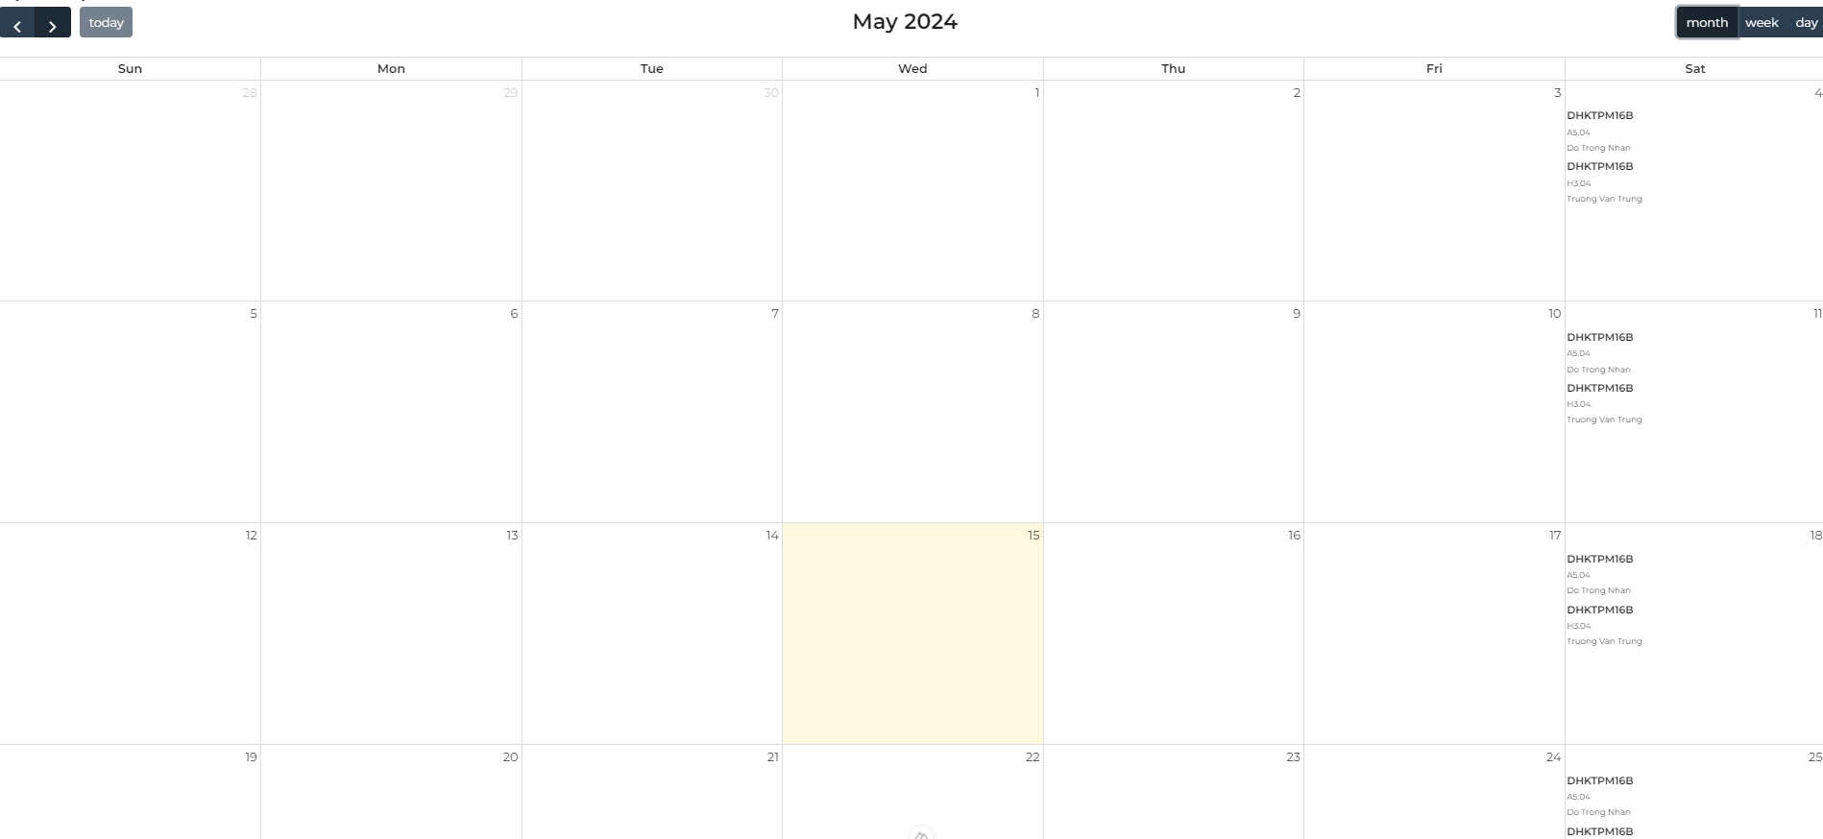

***Hình 19: Hình ảnh giao diện lịch học theo tháng***

# CHƯƠNG 4: KẾT LUẬN

## 4.1 Kết quả đạt được

- **Đăng nhập:** Chức năng đăng nhập cho phép sinh viên và cán bộ quản lý truy cập hệ thống một cách bảo mật. Người dùng phải nhập tên đăng nhập và mật khẩu để xác thực. Điều này giúp bảo vệ thông tin cá nhân và dữ liệu học tập của sinh viên khỏi truy cập trái phép.

- **Tạo tài khoản sinh viên:** Chức năng này cho phép sinh viên mới tạo tài khoản cá nhân trên hệ thống. Sinh viên cần cung cấp các thông tin cơ bản như họ tên, mã sinh viên, địa chỉ email và các thông tin khác để hoàn tất việc đăng ký tài khoản. Sau khi tạo tài khoản, sinh viên có thể truy cập và sử dụng các chức năng của hệ thống.

- **Đăng ký học phần:** Sinh viên có thể xem danh sách các học phần mở trong học kỳ và đăng ký học phần phù hợp với kế hoạch học tập của mình. Hệ thống cung cấp thông tin chi tiết về mỗi học phần, bao gồm mô tả, lịch học, giảng viên phụ trách và số tín chỉ. Điều này giúp sinh viên dễ dàng lập kế hoạch học tập và đăng ký một cách hiệu quả.

**- Thông tin sinh viên:** Hệ thống lưu trữ và hiển thị thông tin cá nhân của sinh viên như họ tên, mã sinh viên, ngày sinh, địa chỉ, số điện thoại và email. Sinh viên có thể cập nhật thông tin của mình khi cần thiết. Điều này giúp duy trì thông tin chính xác và kịp thời cho các hoạt động học tập và quản lý.

**-** **Lịch học sinh viên:** Sinh viên có thể xem lịch học cá nhân, bao gồm các buổi học, thời gian và địa điểm. Hệ thống tự động cập nhật lịch học khi sinh viên đăng ký hoặc hủy đăng ký học phần. Tính năng này giúp sinh viên quản lý thời gian và tránh trùng lịch.

**- Tiến độ học tập của sinh viên:** Hệ thống cung cấp thông tin về tiến độ học tập của sinh viên, bao gồm số tín chỉ đã hoàn thành, điểm trung bình tích lũy, và các học phần đã học. Sinh viên có thể theo dõi tiến độ học tập của mình và lập kế hoạch cho các học kỳ tiếp theo. Điều này giúp sinh viên đảm bảo hoàn thành chương trình học đúng hạn và đạt được mục tiêu học tập.

**Tổng kết:** Chương trình đăng ký học phần đã hoàn thành với nhiều tính năng quan trọng, hỗ trợ sinh viên và cán bộ quản lý trong việc quản lý học tập và đăng ký học phần. Hệ thống không chỉ giúp sinh viên quản lý thông tin cá nhân và kế hoạch học tập một cách hiệu quả, mà còn giúp cải thiện quy trình quản lý của nhà trường. Với các tính năng này, chúng tôi tin rằng hệ thống sẽ đóng góp tích cực vào việc nâng cao chất lượng giáo dục và trải nghiệm học tập của sinh viên.